**文献资料**

| **需求来源** | **链接地址** |
| --- | --- |
| 智能客服机器人在民航业中的应用前景如何？ | <http://www.caacnews.com.cn/1/6/201705/t20170522_1214878.html> |
| 第十届中国民航发展论坛：以智慧塑造民航业的全新未来 | <http://www.caac.gov.cn/XWZX/MHYW/201905/t20190516_196218.html> |
| 2020年中国民航业市场现状及发展趋势分析 智慧机场取得一定成效 | <https://www.sohu.com/a/438865750_473133> |
| 人工智能在民航业的应用及趋势分析 | <http://www.duozhishidai.com/article-85816-1.html> |

**需求调研成果文档**

## 1. 调查问卷设计

针对这次项目，我们设计了调查问卷，截图如下：

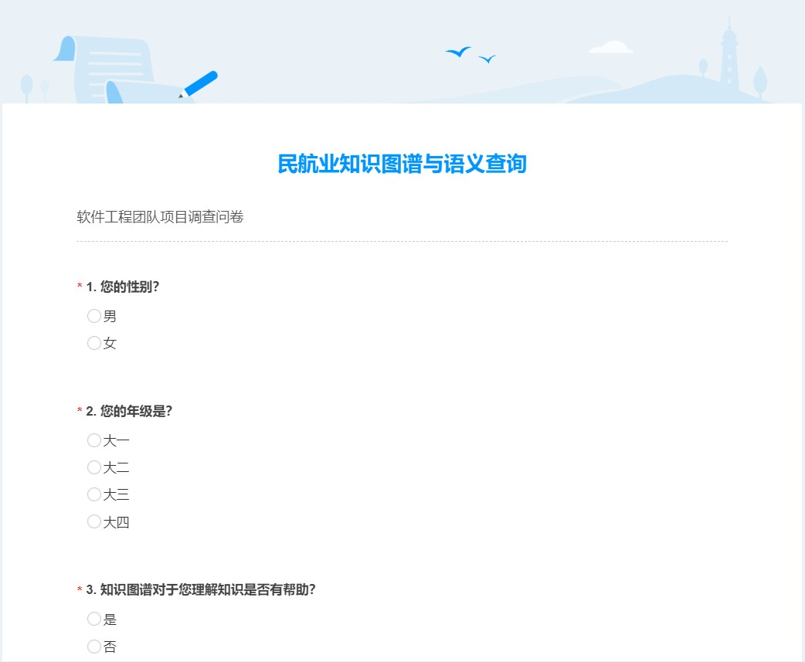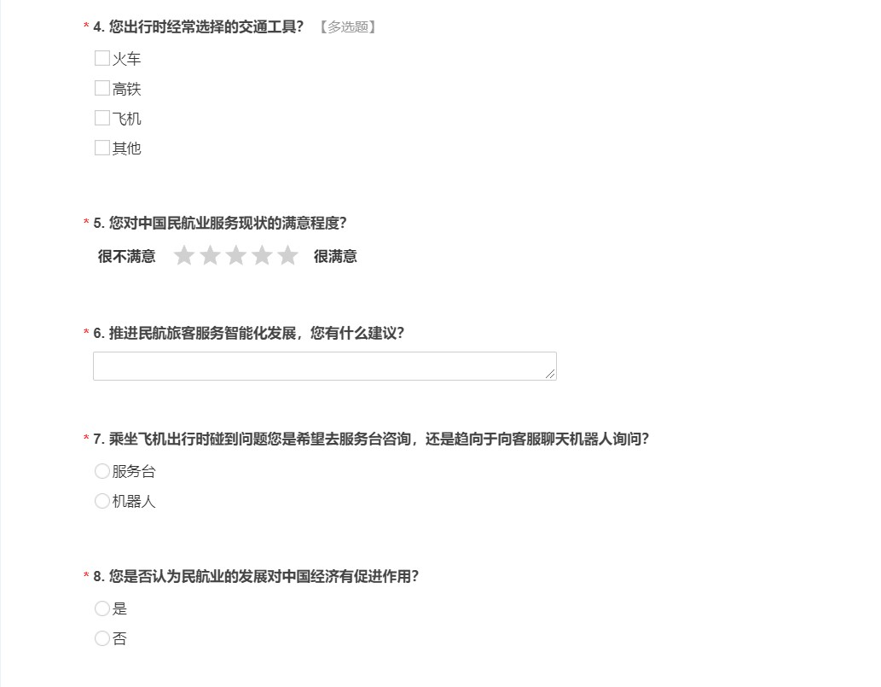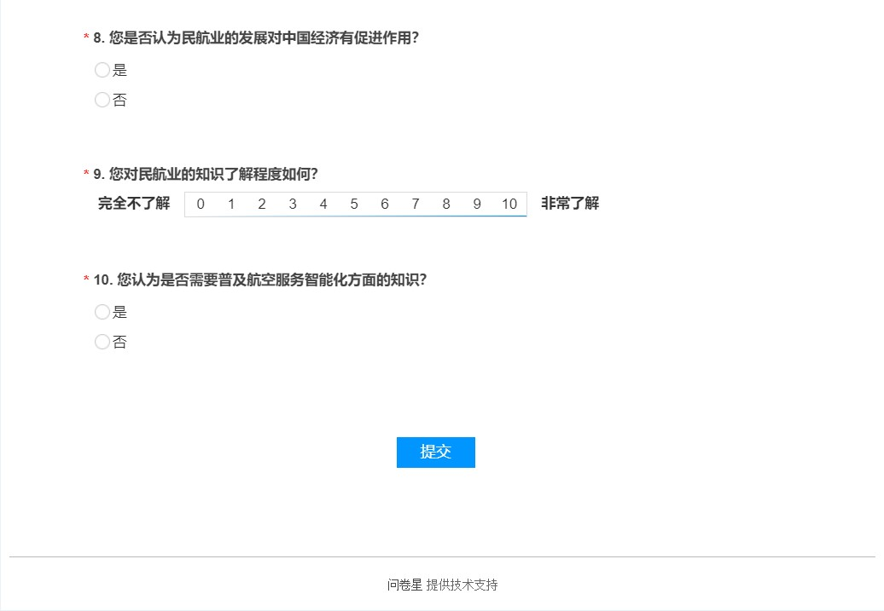

## 2. 调查结果分析

### 2.1 直接结果分析

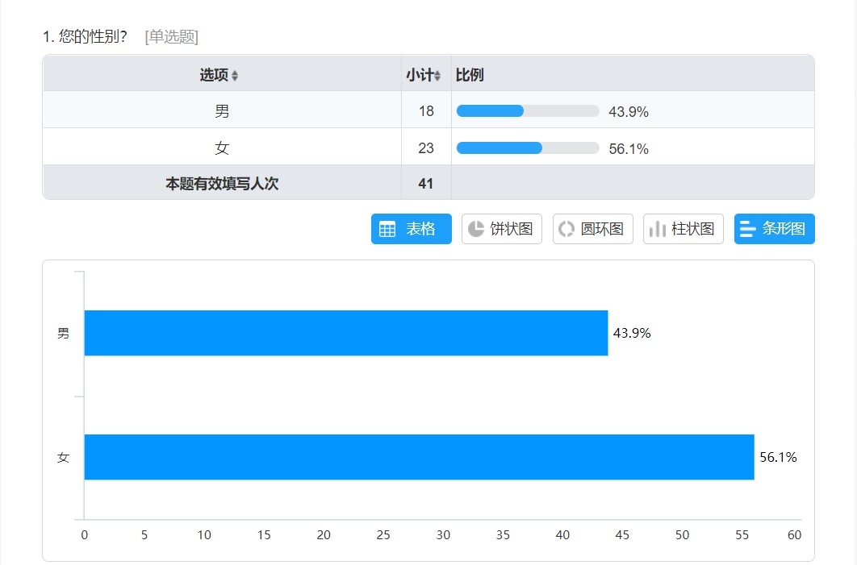

**分析：**

从以上表格以及条形图中可以分析得出结论：本次调研对象中男女比例基本相等，相差不多。

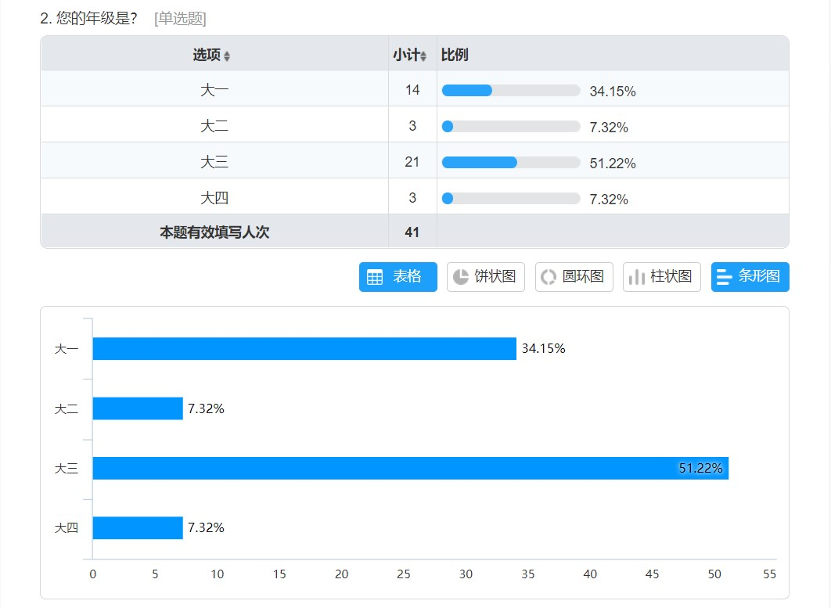

**分析：**

从以上表格以及条形图中可以分析得出结论：本次调研对象是针对于本科生，其中多数为大一大三的学生，少数为大二大四学生。

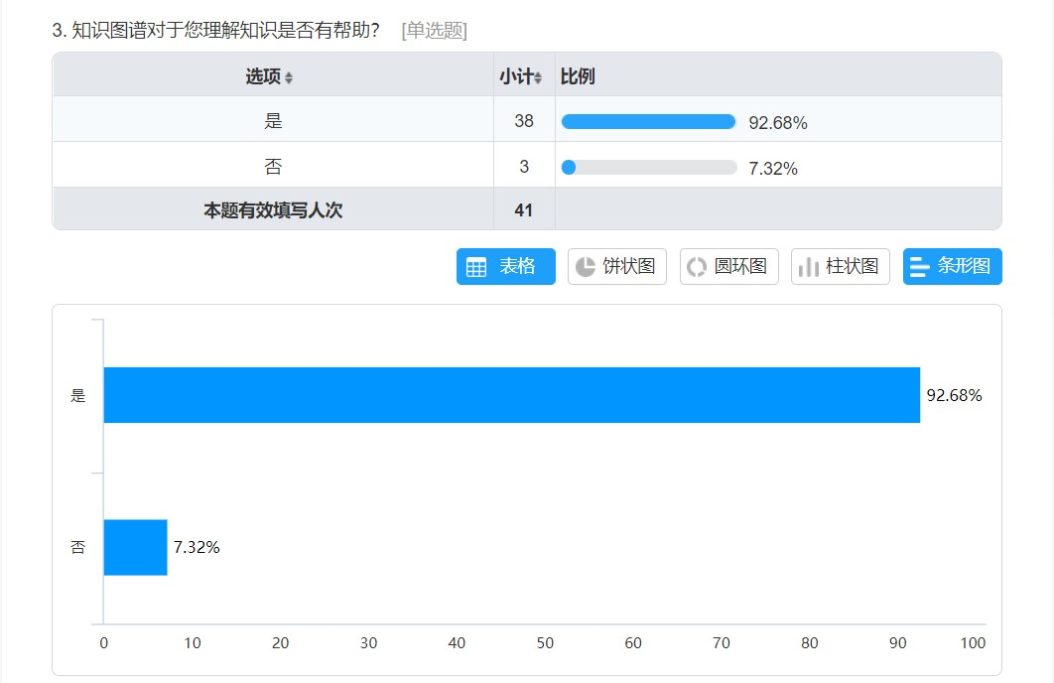

**分析：**

从以上表格以及条形图中可以分析得出结论：本次调研所有对象基本上都认为知识图谱对理解知识有帮助。

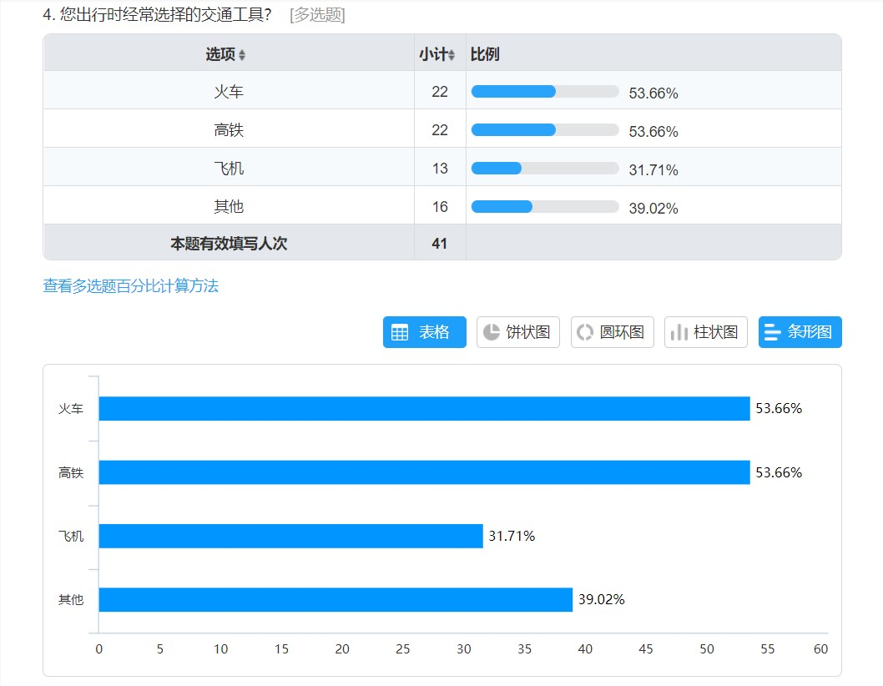

**分析：**

从以上表格以及条形图中可以分析得出结论：本次调研对象中大多数人选择的交通工具是火车和高铁，但是飞机和其他交通工具也相差不多。

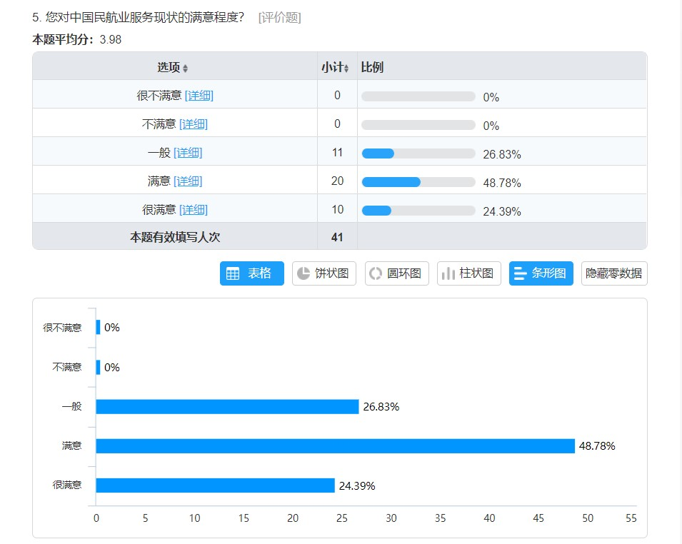

**分析：**

从以上表格以及条形图中可以分析得出结论：所有调研对象对中国民航业的服务现状多数持有满意态度，其次是一般，还有一部分人觉得很满意。

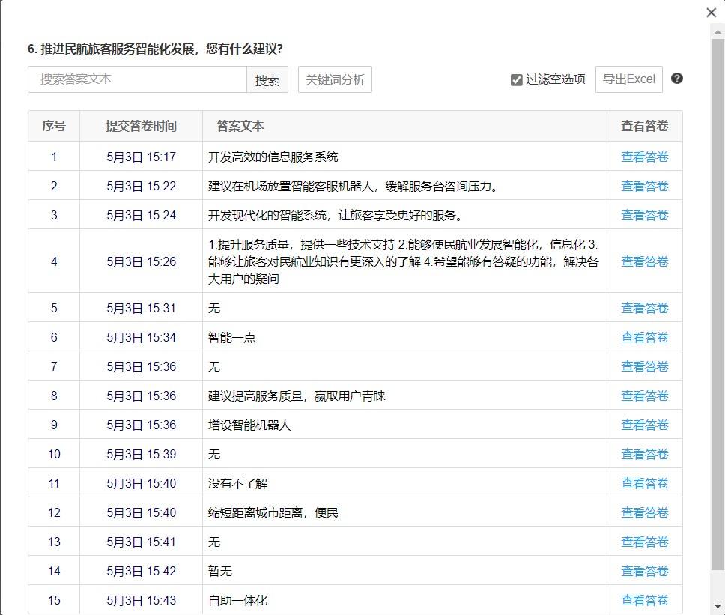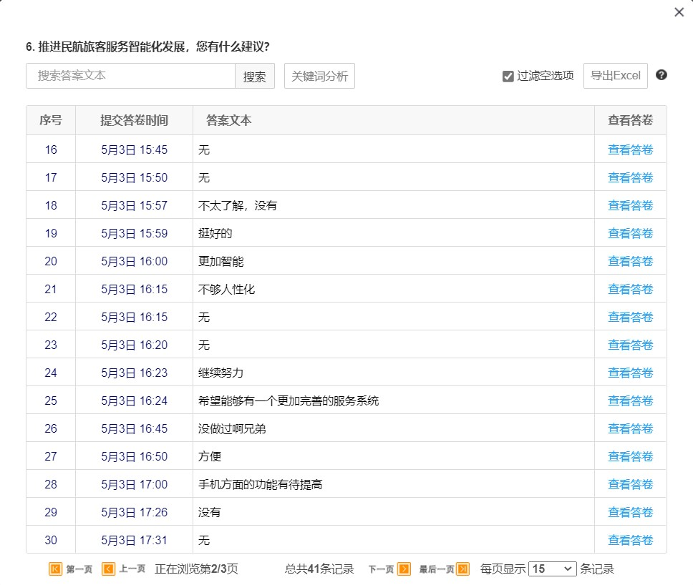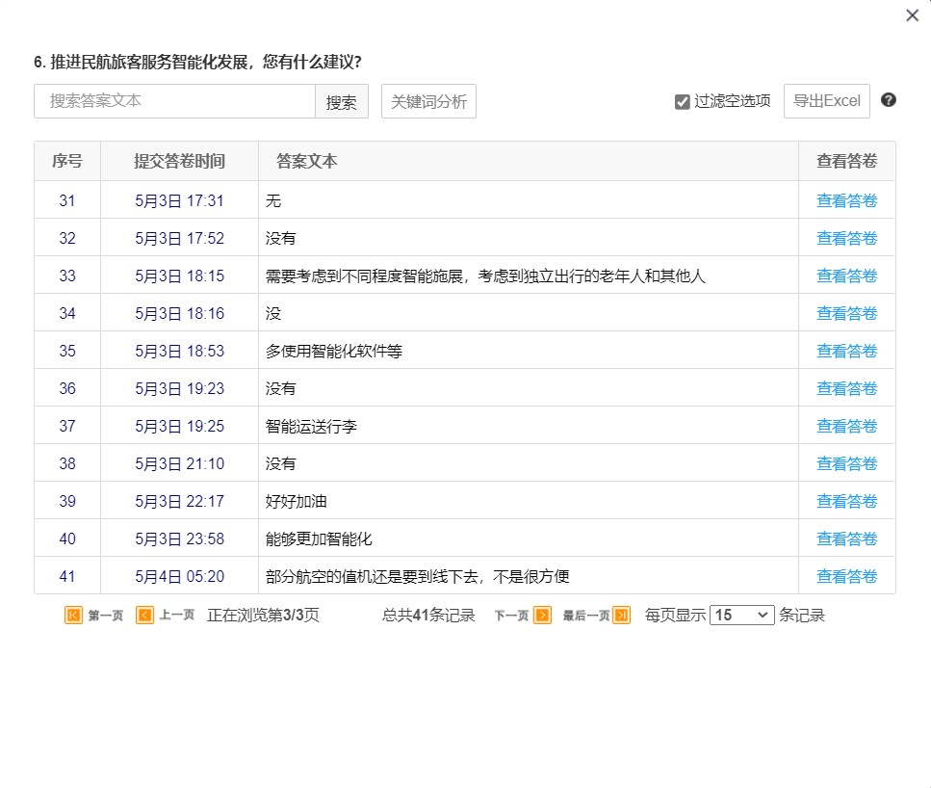

**分析：**

从以上表格中可以分析得出结论：大家对于中国民航业的发展还是有很多诉求和期待的。我们会根据大家所提意见完善民航旅客服务智能化，尽力让更多人的需求得到满足，从而助推中国经济的发展。

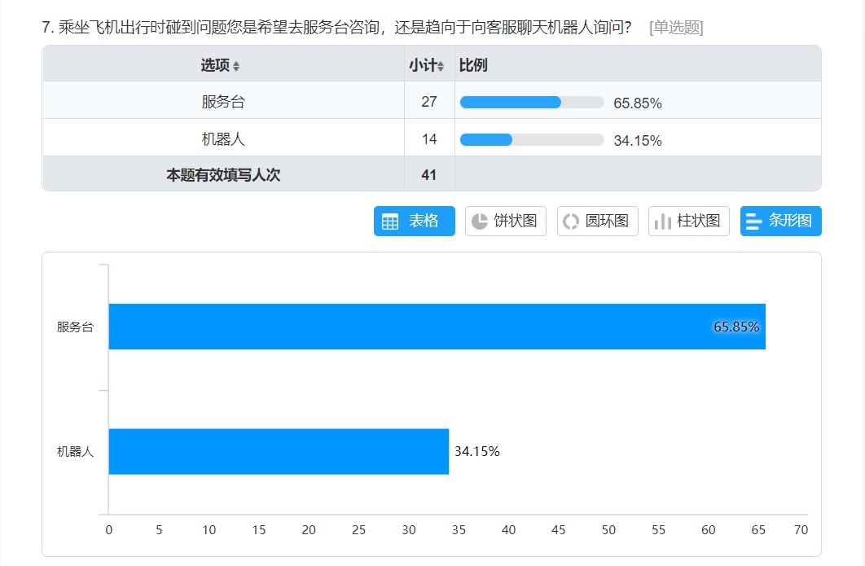

**分析：**

从以上表格以及条形图中可以分析得出结论：乘坐飞机出行碰到问题目前大多数人选择去服务台咨询，只有少部分人选择机器人，由此可以分析出目前我国民航业的发展还是有所欠缺，不够人性化、智能化。

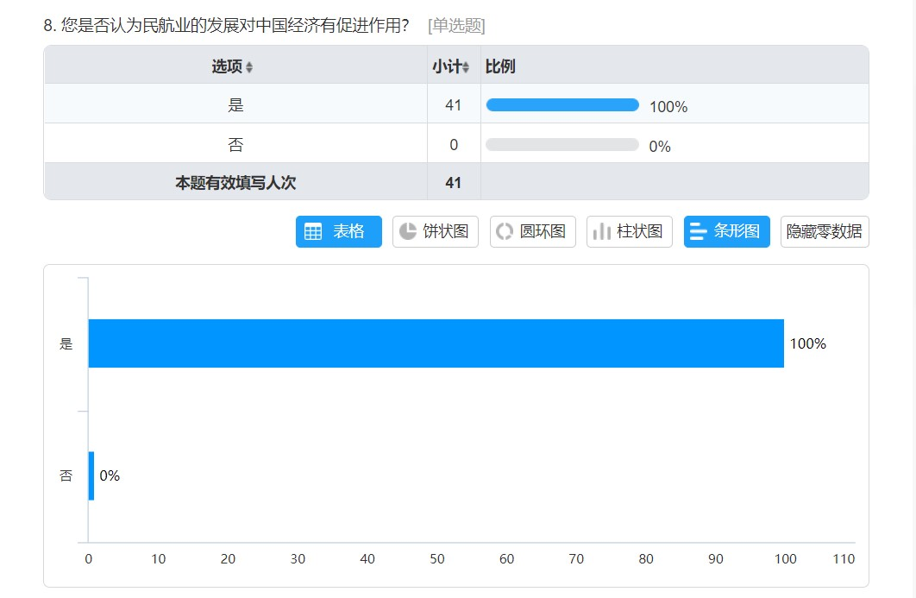

**分析：**

从以上表格以及条形图中可以分析得出结论：所有调研对象认为民航业的发展对中国的经济有促进作用，所以我们此次项目的研发与开展是很有必要的。

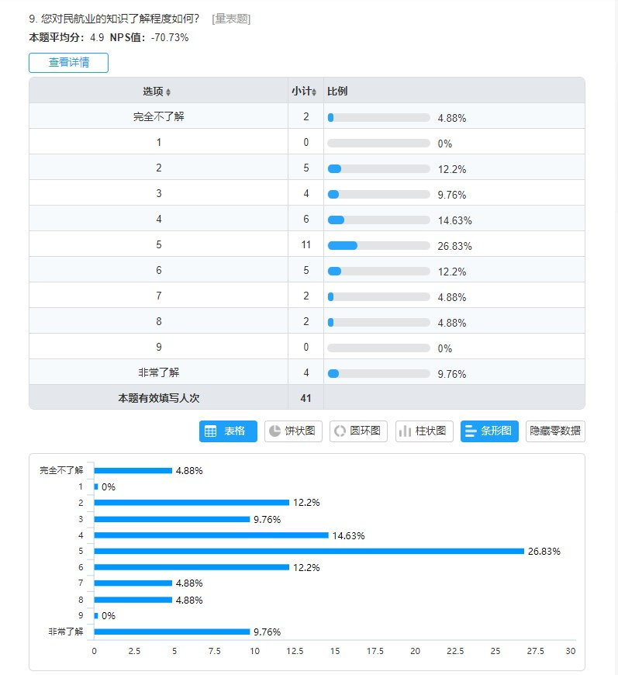

**分析：**

从以上表格以及条形图中可以分析得出结论：大家对于民航业知识的了解程度不深，因此我们构建知识图谱希望能够提高人们对民航业知识的了解程度。

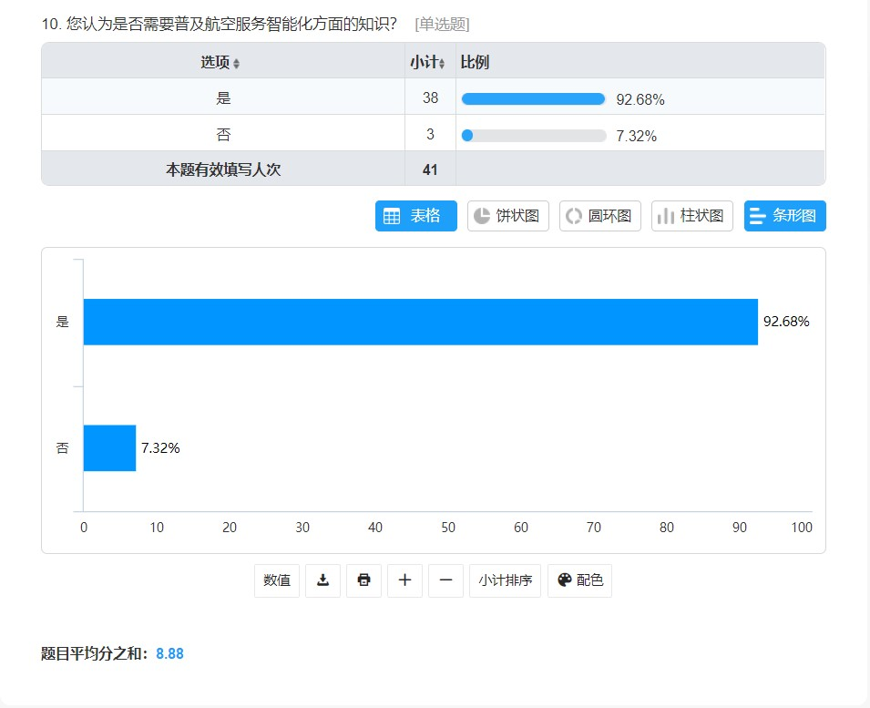

**分析：**

从以上表格以及条形图中可以分析得出结论：几乎所有调研对象认为需要普及航空服务智能化方面的知识。

### 2.2 交叉分析

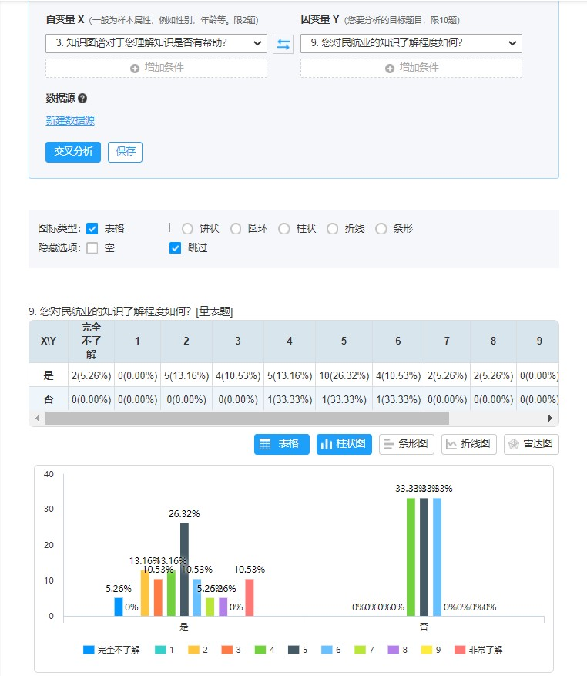

**分析：**

从以上表格以及条形图中可以分析得出结论：从交叉分析结果可知对民航业知识有了解的调研对象大多数都认为知识图谱对了解知识有帮助，这可以说明构建知识图谱可以帮助人们理解航空业的知识。

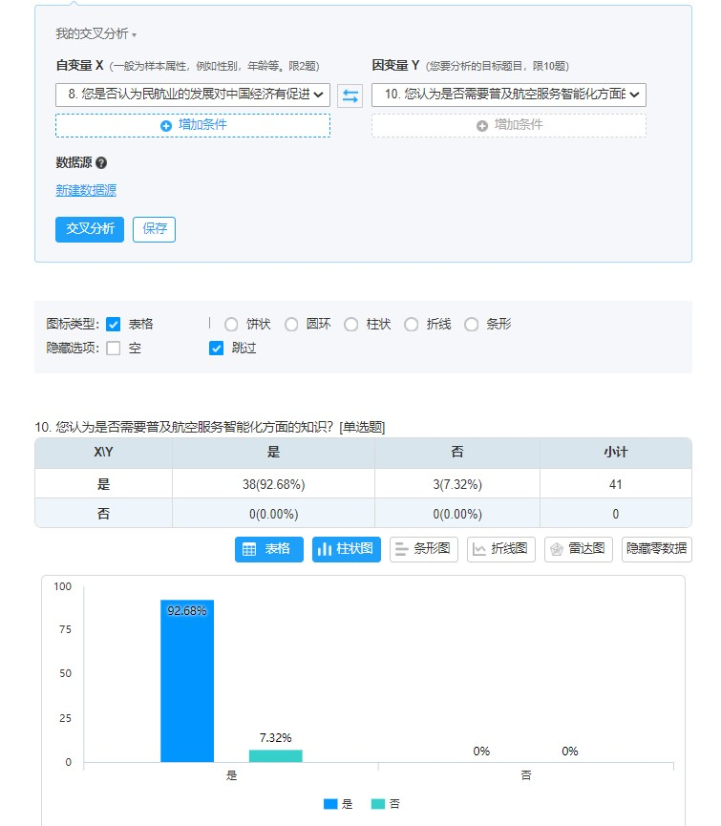

**分析：**

从以上表格以及条形图中可以分析得出结论：从交叉分析结果可知所有调研对象认为民航业的发展对中国经济具有促进作用，所以我们应该普及航空服务智能化方面的知识。